**Productos Agroindustriales S.A**

Version <1.0>

Revisión Historia

|  |  |  |  |
| --- | --- | --- | --- |
| **Date** | **Version** | **Description** | **Author** |
| 01-03-2016 | 0.1 | Lista de riesgos que puedan afectar el desarrollo normal del Proyecto y el plan estratégico para mitigar la materialización de estos riesgos. | Carmen Eugenia Hoyos  Camilo Hernández D  Carlos Arley Delgado |
| 10/04/2016 | 0.2 | Probabilidades de materialización de riesgos | Carmen Eugenia Hoyos  Camilo Hernández D  Carlos Arley Delgado |
|  |  |  |  |
|  |  |  |  |

Tabla of Contents

1. Introduction 2

1.1 Purpose 2

1.2 Scope 2

1.3 Definitions, Acronyms, and Abbreviations 2

1.4 References 2

1.5 Overview 2

2. Risks 2

2.1 <Risk Identifier—a descriptive name or number> 2

2.1.1 Risk Magnitude or Ranking 2

2.1.2 Description 2

2.1.3 Impacts 2

2.1.4 Indicators 2

2.1.5 Mitigation Strategy 2

2.1.6 Contingency Plan 2

2.2 <next Risk Identifier—a descriptive name or number> 2

# Introducción

A lo largo del presente documento se enumerarán los factores que puedan afectar negativamente el normal desarrollo del Proyecto PRODUCTOS AGROINDUSTRIALES (Tiempos, calidad, costos), así mismo se listara todo un plan estratégico para hacer una adecuada gestión de riesgos (mitigación de riesgos)

## Purpose

Con este documento se trata de identificar los factores y causas que puedan colocar en riesgo el desarrollo normal del Proyecto PRODUCTOS AGROINDUSTRIALES, así como el plan estratégico para evitar la materialización de estos riesgos que, si llegado el caso se materializan, saber qué hacer para que el impacto sea el menor posible.

Anulación de riesgos y planes de contingencia

Listado de priorización de riesgos

Valoración de riesgos

Listado de riesgos potenciales

* *Identificación de riesgos*: Identificar posibles riesgos para el proyecto, el producto y los negocios.
* *Análisis de Riesgos*: valorar las probabilidades y consecuencias de estos riesgos.
* *Planeación de Riesgos*: crear planes para abordar los riesgos, ya sea para evitarlos y minimizar su impacto en el proyecto.
* *Supervisión de Riesgos:* valorar los riesgos de forma constante y revisar los planes de mitigación tan pronto como la información de riesgos esté disponible.

<http://es.slideshare.net/lecastillox/gestion-del-riesgo>

<http://dev-isoft.blogspot.com.co/2013_09_01_archive.html>

## Scope

Listar todos los posibles riesgos que puedan afectar negativamente el desarrollo del Proyecto PRODUCTOS AGROINDUSTRIALES, así como sus causas, consecuencias y plan de mitigación.

* Riesgos del proyecto
  + - Incremento en costes
    - Desbordamiento organizativo
* Riesgos técnicos
* Riesgos del negocio
  + - De mercado
    - De estrategia
    - De ventas
    - De gestión
    - De presupuesto

Se identifican cuatro componentes del riesgo en un proyecto software:

* Rendimiento
* Coste
* Mantenibilidad
* Planificación

Tras identificar los factores de riesgo, es necesario averiguar a qué componentes del riesgo afectan y en qué medida.

* Despreciable
* Marginal
* Crítica
* Catastrófica

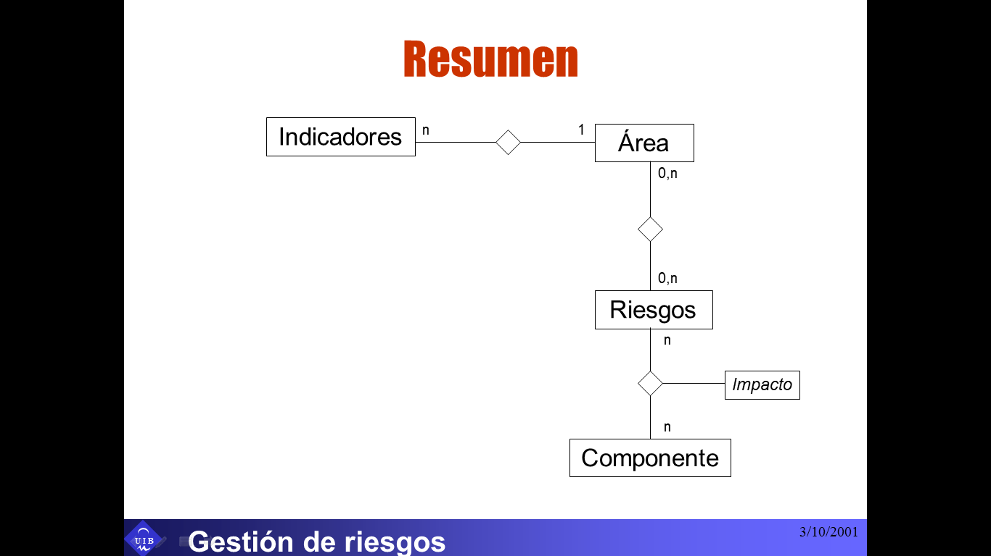

Imagen 1. Riesgo en proyectos de software

Creación de una tabla de riesgos

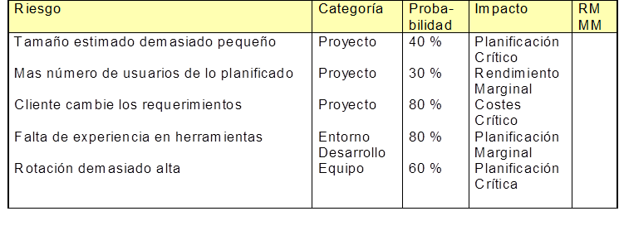

Tabla 1: Creación de Riesgos

## Estimación de riesgos

Ordenación y filtrado:

* Ordenación por probabilidad y prioridad
* Despreciar riesgos poco probables y los medianamente probables con poco impacto

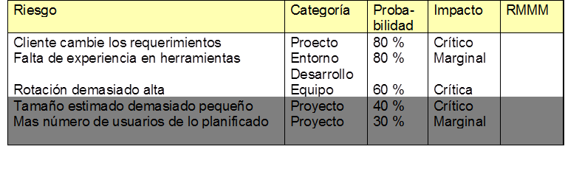

Tabla 2: Creación de Riesgos

## Definitions, Acronyms, and Abbreviations

Riesgo: todo factor, suceso o acontecimiento que pueda afectar el normal desarrollo del Proyecto PRODUCTOS AGROINDUSTRIALES.

*Mitigación:* Acciones que se deben implementar para evitar la materialización del riesgo o disminuir el nivel de afectación directa en el Proyecto PRODUCTOS AGROINDUSTRIALES.

## References

[This subsection provides a complete list of all documents referenced elsewhere in the **Risk List**. Identify each document by title, report number if applicable, date, and publishing organization. Specify the sources from which the references can be obtained. This information may be provided by reference to an appendix or to another document.]

## Overview

[This subsection describes what the rest of the **Risk List** contains and explains how the document is organized.]

# Risks

## <Risk Identifier—a descriptive name or number>

### Risk Magnitude or Ranking

Esta lista de riesgos está clasificada con unos valores de 1 a 5, teniendo en cuenta que la dificultad de los riesgos va en orden ascendente, es decir; 1 para riesgo muy bajo y 5 para un riesgo muy alto.

1 =Riesgo bajo, 2 =Riesgo moderado, 3=Riesgo tolerable, 4 =Riesgo alto tolerable, 5=Riesgo alto.

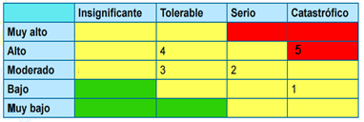  
 Tabla 3: Tabla gráfica de Riesgos

Las bandas de color indican una forma de priorizar el riesgo: En rojo son los más críticos y los verdes los menos.

<http://es.slideshare.net/naparnanayak/rmmmrisk-managementmitigation-and-monitoring>

### Description

|  |  |  |  |
| --- | --- | --- | --- |
| **RIESGO** | **DESCRIPCION** | **CAUSA** | **EFECTO** |
| **Implementación** | Mala elección de framework | No implementar una metodología formal para la toma de decisiones | software inestable, de mala calidad |
| Error en la especificación de los requisitos | no tener contacto permanente con el cliente ni los usuarios finales | software que no cumple con las expectativas del cliente, no es lo que el cliente esperaba |
| Errores en las estimaciones | inexperiencia del grupo de trabajo, presión por parte del cliente, | no entregar el proyecto en las fechas establecida, sobre costos en el desarrollo |
| Requisitos cambiantes | cambio en las leyes colombianas, cliente no tiene definido su necesidad | no se cumple con las fechas establecidas, sobrecostos, mayor esfuerzo, incluso puede llegar a afectar la arquitectura del proyecto lo cual sería desastroso |
| no contemplar todos los riesgos que se puedan generar | dedicar poco tiempo y esfuerzo a gestión de riesgos | materialización de riesgos no previstos |
| **Pruebas** | Número elevado de defectos encontrados en la fase de pruebas | inexperiencia del grupo de trabajo, mala calidad de código, malas revisiones de código | costos, dedicas más tiempo y esfuerzo a la corrección, no se cumple con las fechas establecida |
| Mala elección de herramientas de automatización de pruebas | no evaluar adecuadamente las herramientas a utilizar mediante un método formal | dedicar más tiempo y esfuerzo en la fase de pruebas |
| no contemplar todos los riesgos que se puedan generar | dedicar poco tiempo y esfuerzo a gestión de riesgos | materialización de riesgos no previstos |
| **Despliegue** | mal documentado el manual de usuario | malas prácticas de redacción, procesos mal documentados | usuarios insatisfechos con el software entregado |
| poca capacitación a los usuarios finales | se dedicó poco tiempo a capacitación, no se tuvo encuentra el usuario final durante el desarrollo del proyecto | usuarios insatisfechos con el software entregado |
| mala configuración de los servidores de despliegue | inexperiencia del grupo de trabajo, mala elección del SO, HARDWARE | gastos no previstos, esfuerzo no contemplado |
| no contemplar todos los riesgos que se puedan generar | dedicar poco tiempo y esfuerzo a gestión de riesgos | materialización de riesgos no previstos, que afectan fuertemente el proyecto |
| **Equipo de Trabajo** | Renuncia de un integrante | Malas relaciones personales, traslados, desmotivación | las estimaciones ya no son adecuadas, no se cumpliría con las fechas de entrega establecidas |
| elevada curva de aprendizaje |  | dedicar más tiempo y esfuerzo del que se había estimado |
| poco tiempo dedicado al proyecto | No cumplir con las reuniones, con el tiempo que se estimó que se iba a dedicar al desarrollo, falta de compromiso | no se cumple con las expectativas del cliente, no se cumple con las fechas establecidas, software de mala calidad |
| dificultad para reuniones | falta de compromiso, dificultada para coordinar reuniones entre el grupo de trabajo y los clientes o usuarios | no se cumple con las expectativas del cliente, no se cumple con las fechas establecidas, software de mala calidad |
| mala asignación de tareas | no tener en cuenta las competencias del equipo de trabajo para asignar tareas, tareas demasiado complejas | materialización de riesgos no previstos, que afectan fuertemente el proyecto |
|  |  |  |  |

### Impacts

|  |  |  |  |
| --- | --- | --- | --- |
| **RIESGO** | **DESCRIPCION** | **IMPACTO** | **EXPOSICIÓN A FALLO** |
| **Implementación** | Mala elección de framework | 5 |  |
| Error en la especificación de los requisitos | 4 |  |
| Errores en las estimaciones | 5 |  |
| Requisitos cambiantes | 4 |  |
| no contemplar todos los riesgos que se puedan generar | 3 |  |
| **Pruebas** | Número elevado de defectos encontrados en la fase de pruebas | 3 |  |
| Mala elección de herramientas de automatización de pruebas | 4 |  |
| no contemplar todos los riesgos que se puedan generar | 3 |  |
| **Despliegue** | mal documentado el manual de usuario | 2 |  |
| poca capacitación a los usuarios finales | 3 |  |
| mala configuración de los servidores de despliegue | 5 |  |
| no contemplar todos los riesgos que se puedan generar | 3 |  |
| **Equipo de Trabajo** | Renuncia de un integrante | 5 |  |
| elevada curva de aprendizaje | 4 |  |
| poco tiempo dedicado al proyecto | 5 |  |
| dificultad para reuniones | 2 |  |
| mala asignación de tareas | 5 |  |
|  |  |  |  |

### Indicators

### Mitigation Strategy

|  |  |  |  |
| --- | --- | --- | --- |
| **RIESGO** | **DESCRIPCION** | **RANGO DE PROBABILIDAD** | **ACCIÓN DE MITIGACION ESTRATEGICA** |
| **Implementación** | Mala elección de framework | 1% - 28 % | implementar metodologías formales para la toma de decisiones |
| Error en la especificación de los requisitos | 28% - 47% | Implementar una estrategia para la fase de levantamiento de requisitos, reuniones constantes con el cliente |
| Errores en las estimaciones | 1% - 28 % | Utilizar métodos formales y la experiencia del equipo de trabajo para estimar adecuadamente, revisar las estimaciones periódicamente y así saber el estado del proyecto y de ser necesario ajustar la estimación |
| Requisitos cambiantes | 1% - 28 % | elegir framework, arquitecturas que sean escalables y fácilmente ajustables, reuniones constantes con el cliente con el fin de identificar posibles y/o futuros cambios |
| no contemplar todos los riesgos que se puedan generar | 1% - 28 % | diseñar un plan estratégico de gestión de riesgos |
| **Pruebas** | Número elevado de defectos encontrados en la fase de pruebas | 1% - 28 % | diseñar un plan de que permita revisar y probar el código en todo momento |
| Mala elección de herramientas de automatización de pruebas | 1% - 28 % | implementar metodologías formales para la toma de decisiones |
| no contemplar todos los riesgos que se puedan generar | 1% - 28 % | diseñar un plan estratégico de gestión de riesgos |
| **Despliegue** | mal documentado el manual de usuario | 1% - 28 % | diseñar el manual de usuario con buenas prácticas de redacción, documentar todos los procesos e incluir graficas |
| poca capacitación a los usuarios finales | 1% - 28 % | Analizar los niveles de complejidad con el fin de estimar la cantidad de horas que se debe invertir en capacitación |
| mala configuración de los servidores de despliegue | 1% - 28 % | tener servidores de pruebas y evaluar las distintas alternativas en cuanto a: SO, hardware, servidores IC. |
| no contemplar todos los riesgos que se puedan generar | 28% - 47% | diseñar un plan estratégico de gestión de riesgos |
| **Equipo de Trabajo** | Renuncia de un integrante | 28% - 47% | Reajustar las estimaciones, tener unas buenas relaciones con el equipo de trabajo |
| elevada curva de aprendizaje | 1% - 28 % | Diseñar un plan estratégico de capacitación y consultoría |
| poco tiempo dedicado al proyecto | 1% - 28 % | Comprometer al equipo de trabajo con el desarrollo del proyecto |
| dificultad para reuniones | 1% - 28 % | programar reuniones con anterioridad, para evitar ausencias |
| mala asignación de tareas | 11% - 28 % | diseñar un plan estratégico de gestión de riesgos |
|  |  |  |  |

### Contingency Plan

## next Risk Identifier—a descriptive name or number>